Crea una instancia de Microsoft Fabric Lakehouse
Las soluciones de análisis de datos a gran escala se han basado tradicionalmente en un almacén de datos , donde los datos se almacenan en tablas relacionales y se consultan mediante SQL. El crecimiento del "big data" (caracterizado por grandes volúmenes , variedad y velocidad de nuevos activos de datos), junto con la disponibilidad de almacenamiento de bajo costo y tecnologías de computación distribuida a escala de nube, ha dado lugar a un enfoque alternativo para el almacenamiento de datos analíticos: el lago de datos . En un lago de datos, los datos se almacenan como archivos sin imponer un esquema fijo de almacenamiento. Cada vez más, los ingenieros y analistas de datos buscan aprovechar las mejores características de ambos enfoques combinándolos en un data lakehouse ; donde los datos se almacenan en archivos en un lago de datos y se les aplica un esquema relacional como capa de metadatos para que puedan consultarse mediante la semántica SQL tradicional.
En Microsoft Fabric, un lakehouse proporciona almacenamiento de archivos altamente escalable en un almacén OneLake (basado en Azure Data Lake Store Gen2) con un metastore para objetos relacionales como tablas y vistas, basado en el formato de tabla de código abierto Delta Lake . Delta Lake permite definir un esquema de tablas en el lakehouse que se puede consultar mediante SQL.
Este laboratorio tarda aproximadamente 30 minutos en completarse.
Nota : Necesitas una versión de prueba de Microsoft Fabric para completar este ejercicio.

Crear un espacio de trabajo
Antes de trabajar con datos en Fabric, cree un espacio de trabajo con la versión de prueba de Fabric habilitada.
- Acceda a la página principal de Microsoft Fabric en https://app.fabric.microsoft.com/home?experience=fabricun navegador e inicie sesión con sus credenciales de Fabric.
- En la barra de menú de la izquierda, seleccione Espacios de trabajo (el icono se parece a 🗇).
- Crea un nuevo espacio de trabajo con el nombre que elijas, seleccionando un modo de licencia en la sección Avanzado que incluya capacidad de Fabric ( Trial , Premium o Fabric ).
- Cuando se abra tu nuevo espacio de trabajo, debería estar vacío.
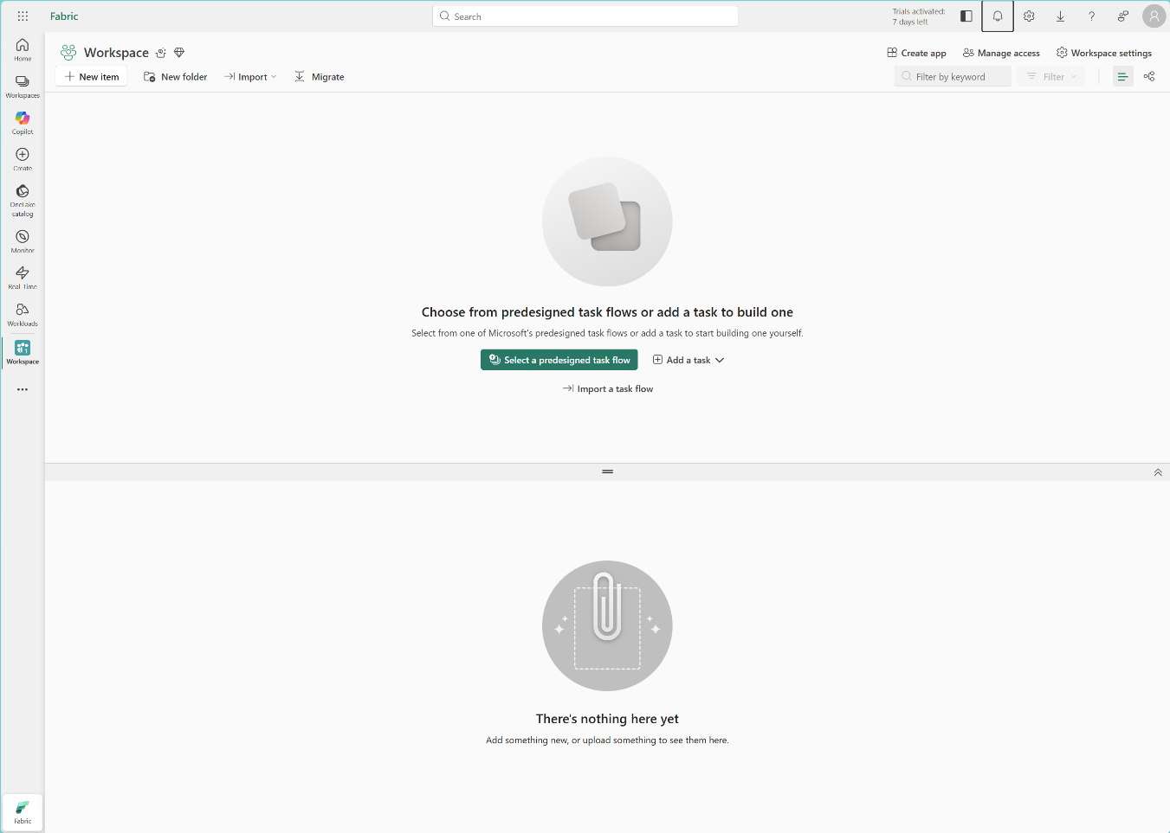

Crea un lakehouse.
Ahora que ya tienes un espacio de trabajo, es hora de crear un repositorio de datos para tus archivos de datos.
- En la barra de menú de la izquierda, seleccione Crear. En la página Nuevo, en la sección Ingeniería de datos , seleccione Lakehouse . Asígnele un nombre único de su elección. Asegúrese de que la opción «Esquemas de Lakehouse (Vista previa pública)» esté desactivada.
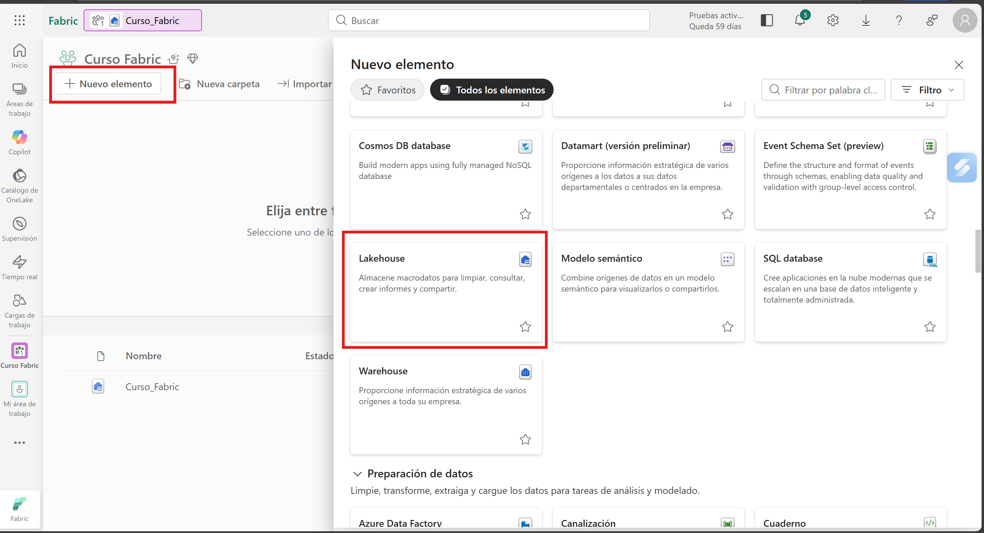
Nota : Si la opción Crear no está anclada a la barra lateral, primero debe seleccionar la opción de puntos suspensivos ( … ).
Después de un minuto aproximadamente, se creará un nuevo lakehouse:
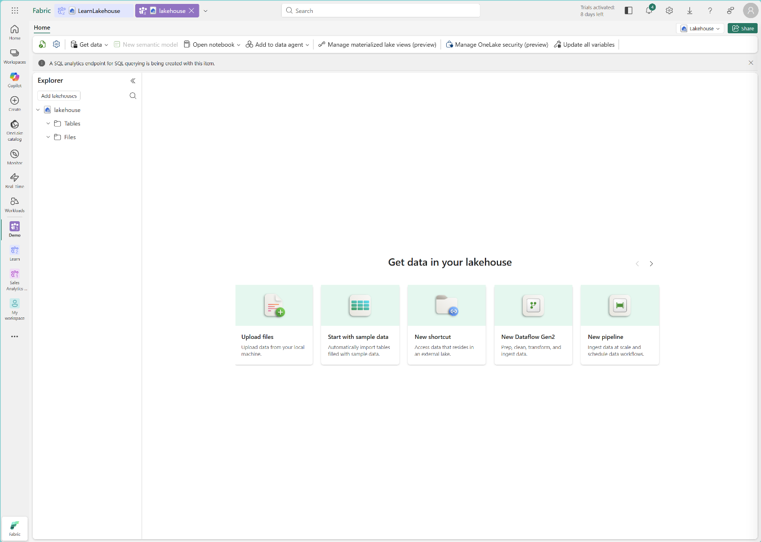
- Vea la nueva casa del lago y observe que el panel explorador de la casa del lago a la izquierda le permite explorar las tablas y los archivos de la casa del lago:
  - La carpeta Tablas contiene tablas que se pueden consultar mediante la semántica SQL. Las tablas en un servidor Microsoft Fabric Lakehouse se basan en el formato de archivo de código abierto Delta Lake , comúnmente utilizado en Apache Spark.
  - La carpeta Archivos contiene archivos de datos del almacenamiento OneLake para la casa del lago que no están asociados con tablas delta administradas. También puede crear accesos directos en esta carpeta para hacer referencia a datos almacenados externamente.
Actualmente, no hay mesas ni archivos en el lakehouse.
Subir un archivo
Fabric ofrece varias formas de cargar datos en Lakehouse, incluyendo compatibilidad integrada con canalizaciones que copian datos de fuentes externas y flujos de datos (Gen 2) que se pueden definir mediante herramientas visuales basadas en Power Query. Sin embargo, una de las maneras más sencillas de ingerir pequeñas cantidades de datos es cargar archivos o carpetas desde su equipo local (o máquina virtual de laboratorio, si corresponde).
- Descargue el archivo sales.csv https://github.com/lubast89/CursoFabric, guardándolo como sales.csv en su computadora local (o máquina virtual de laboratorio si corresponde).
Nota : Para descargar el archivo, abra una nueva pestaña en el navegador y pegue la URL. Haga clic con el botón derecho en cualquier parte de la página que contiene los datos y seleccione «Guardar como» para guardar la página como un archivo CSV.
- Regresa a la pestaña del navegador web que contiene tu casa del lago y, en el menú … de la carpeta Archivos en el panel Explorador, selecciona Nueva subcarpeta y crea una subcarpeta llamada datos.
- En el menú … de la nueva carpeta de datos, seleccione Cargar y Cargar archivos, y luego cargue el archivo sales.csv desde su computadora local (o máquina virtual de laboratorio si corresponde).
- Una vez cargado el archivo, seleccione la carpeta Archivos/datos y verifique que el archivo sales.csv se haya cargado, como se muestra aquí:
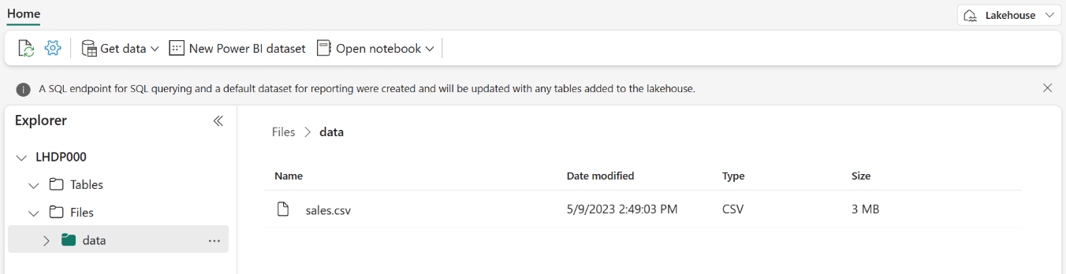
- Seleccione el archivo sales.csv para ver una vista previa de su contenido.

Explorar atajos
En muchos casos, los datos que necesita para trabajar en su casa del lago pueden estar almacenados en otra ubicación. Si bien existen diversas maneras de importar datos al almacenamiento de OneLake para su casa del lago, otra opción es crear un acceso directo . Los accesos directos le permiten incluir datos de fuentes externas en su solución de análisis sin la complejidad ni el riesgo de inconsistencia de datos que implica copiarlos.
- En el menú … de la carpeta Archivos , seleccione Nuevo acceso directo .
- Consulte los tipos de origen de datos disponibles para los accesos directos. A continuación, cierre el cuadro de diálogo Nuevo acceso directo sin crear ningún acceso directo.
Cargar datos de archivo en una tabla
Los datos de ventas que subiste se encuentran en un archivo con el que los analistas e ingenieros de datos pueden trabajar directamente mediante código Apache Spark. Sin embargo, en muchos casos, es posible que desees cargar los datos del archivo en una tabla para poder consultarlos mediante SQL.
- En el panel del Explorador, seleccione la carpeta Archivos/datos para que pueda ver el archivo sales.csv que contiene.
- En el menú … del archivo sales.csv, seleccione Cargar en tablas > Nueva tabla .
- En el cuadro de diálogo "Cargar en tabla", establezca el nombre de la tabla salesy confirme la operación de carga. A continuación, espere a que la tabla se cree y se cargue.
- Seleccione CSV como tipo de archivo. A continuación, espere a que se cree y se cargue la tabla.
Consejo: Si la salestabla no aparece automáticamente, en el menú … de la carpeta Tablas, seleccione Actualizar.
- En el panel Explorador, seleccione la salestabla que se ha creado para ver los datos.
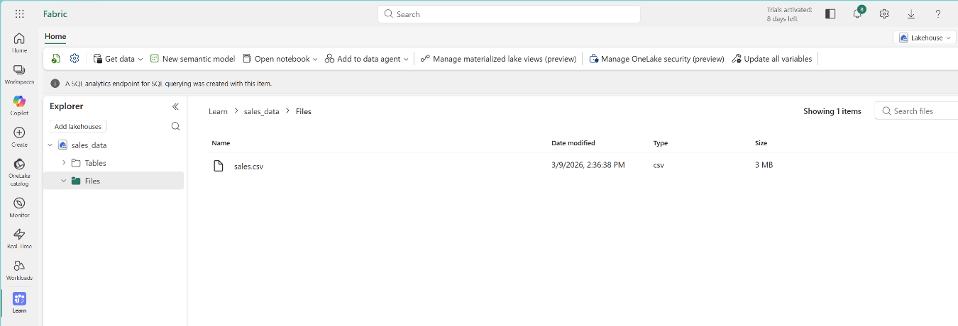
- En el menú … de la salestabla, seleccione Ver archivos para ver los archivos subyacentes de esta tabla.
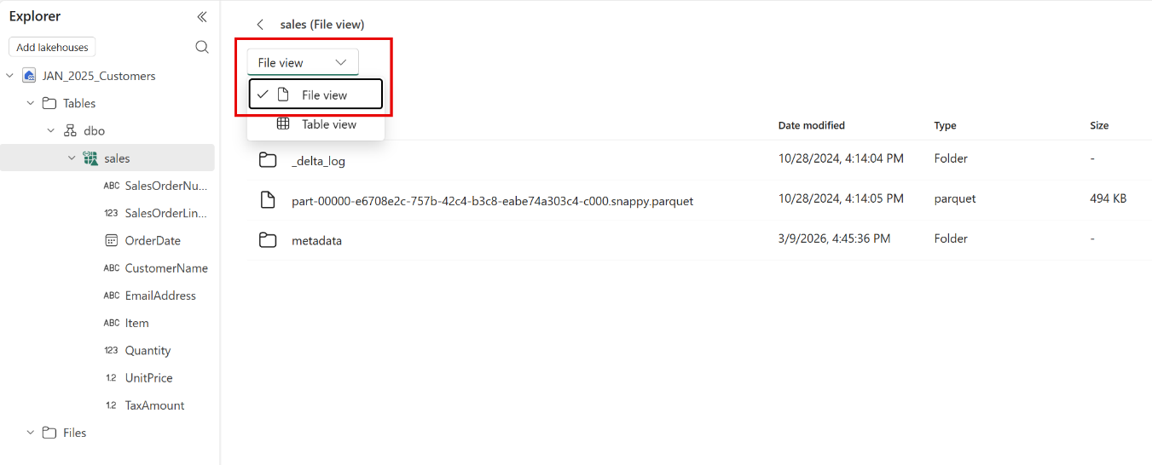
Los archivos de una tabla delta se almacenan en formato Parquet e incluyen una subcarpeta llamada _delta_log en la que se registran los detalles de las transacciones aplicadas a la tabla.
Utilice SQL para consultar tablas.
Al crear una base de datos tipo "casa del lago" y definir tablas en ella, se crea automáticamente un punto final SQL a través del cual se pueden consultar las tablas mediante SELECTsentencias SQL.
- En la esquina superior derecha de la página de Lakehouse, cambie de Lakehouse a Punto final de análisis SQL . A continuación, espere un momento hasta que se abra el punto final de análisis SQL de su Lakehouse en una interfaz visual desde la que podrá consultar sus tablas.
- Utilice el botón "Nueva consulta SQL" para abrir un nuevo editor de consultas e introduzca la siguiente consulta SQL:
SQL
SELECT Item, SUM(Quantity * UnitPrice) AS Revenue
FROM sales
GROUP BY Item
ORDER BY Revenue DESC;
- Utilice el botón ▷ Ejecutar para ejecutar la consulta y ver los resultados, que deberían mostrar los ingresos totales de cada producto.
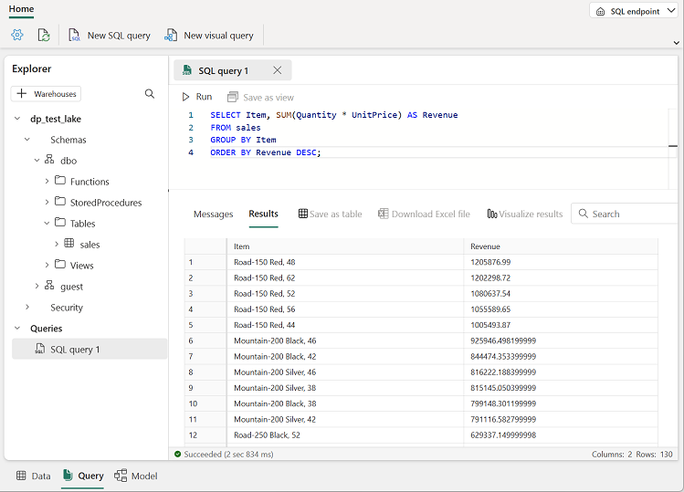
Crear una consulta visual
Si bien muchos profesionales de datos están familiarizados con SQL, los analistas de datos con experiencia en Power BI pueden aplicar sus habilidades de Power Query para crear consultas visuales.
- En la barra de herramientas, expanda la opción Nueva consulta SQL y seleccione Nueva consulta visual .
- Arrastre la salestabla al nuevo panel del editor de consultas visuales que se abre para crear una consulta de Power Query, como se muestra aquí:
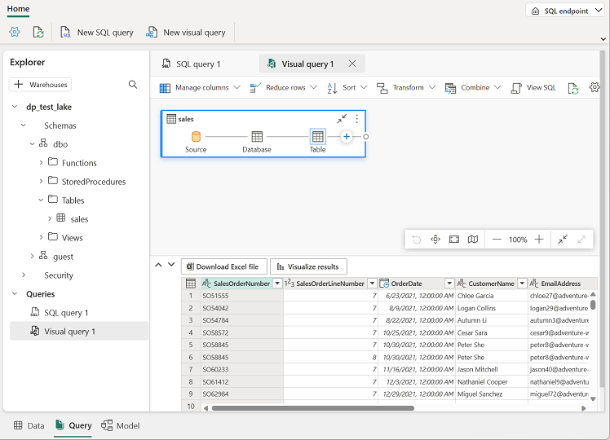
- En el menú Administrar columnas , seleccione Elegir columnas . A continuación, seleccione únicamente las columnas SalesOrderNumber y SalesOrderLineNumber .
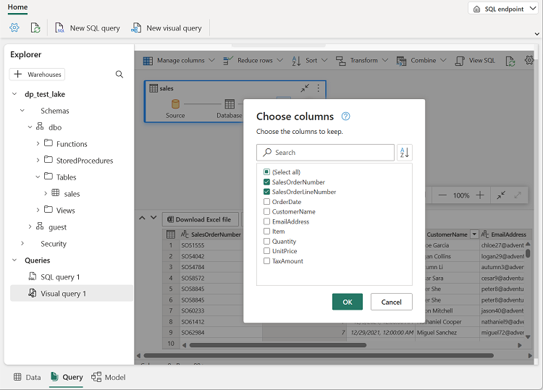
- En el menú Transformar, seleccione Agrupar por. A continuación, agrupe los datos utilizando la siguiente configuración básica :
  - Agrupar por: Número de pedido de venta
  - Nuevo nombre de columna: LineItems
  - Operación: Contar valores distintos
  - Columna: Número de línea del pedido de venta
Cuando hayas terminado, el panel de resultados que aparece debajo de la consulta visual muestra el número de artículos de cada pedido de venta.
